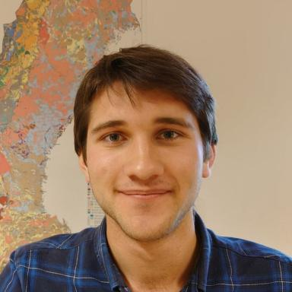 Mario Saussereau Doctorant en géologie - Laboratoire Chrono-environnement UMR CNRS-UFC 6249

Identifiants chercheurs

- IdHAL :
mario-saussereau
- ORCID :
0009-0008-0519-2044

Présentation

Ma thèse porte sur la compréhension des processus de transfert des fluides métamorphiques libérés lors des réactions de déshydratation. J'étudie les mécanismes de génération et de maintien de surpressions de fluides issus des réactions de déshydratation dans la lithosphère et leur rôle dans le déclenchement de la rupture sismique via des expériences en laboratoire, des modèles numériques et une étude de terrains ophiolitiques alpins.

Publications

Communication dans un congrès (1)

Développement de fronts de réaction lors des réactions de déshydratation : implications sur le transfert des fluides dans les zones de subductions
Mario Saussereau,Henri Leclère,Ulrich Razafison,Antoine Perasso
29e Réunion des Sciences de la Terre, Société Géologique de France, Oct 2025, Montpellier, France
Communication dans un congrès
hal-05336381v1

